ФЕДЕРАЛЬНОЕ АГЕНТСТВО ЖЕЛЕЗНОДОРОЖНОГО ТРАНСПОРТА
Федеральное государственное бюджетное образовательное учреждение высшего образования
«Петербургский государственный университет путей сообщения
Императора Александра I»
(ФГБОУ ВО ПГУПС)

Кафедра «Инженерная геодезия»

РАБОЧАЯ ПРОГРАММА
дисциплины
«ОСНОВЫ ВЫСШЕЙ ГЕОДЕЗИИ» (Б1.В.ОД.1)
для направления
21.04.02 «Землеустройство и кадастры»

Магистерская программа
«Геодезическое обеспечение кадастров»

Форма обучения – очная

Санкт-Петербург
2018
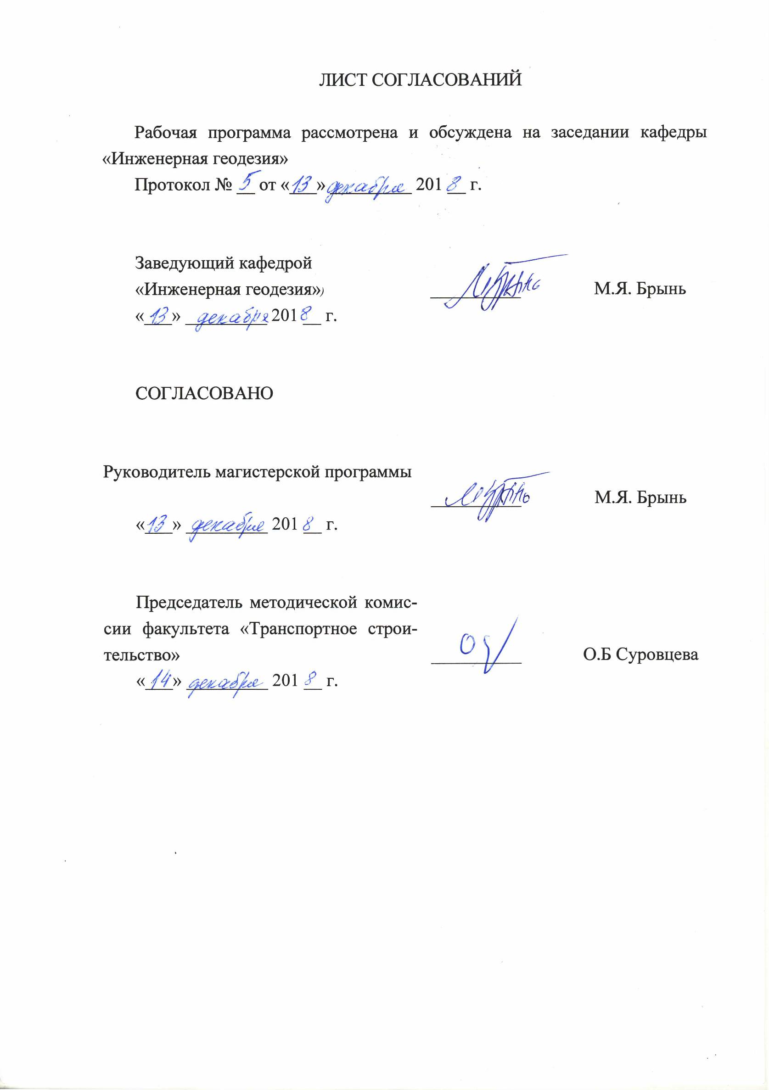

ЛИСТ СОГЛАСОВАНИЙ

Рабочая программа рассмотрена и обсуждена на заседании кафедры «Инженерная геодезия»
Протокол № __ от «___» _________ 2018 г.

Заведующий кафедрой «Инженерная геодезия» | __________ | М.Я. Брынь
«___» _________ 2018 г.

СОГЛАСОВАНО

Руководитель магистерской программы  д.т.н., профессор | __________ | М.Я. Брынь
«___» _________ 201 __ г.
Председатель методической комиссии факультета «Транспортное строительство» | __________ | О.Б. Суровцева
«___» _________ 201 __ г.

1. Цели и задачи дисциплины

Рабочая программа составлена в соответствии с ФГОС ВО, утвержденным «30» марта 2015 г., приказ № 298 по направлению 21.04.02 «Землеустройство и кадастры» магистерская программа «Геодезическое обеспечение кадастров» по дисциплине «Основы высшей геодезии».
Целью изучения дисциплины является овладение основами теоретической и сфероидической геодезии и основными геодезическими работами в объеме, необходимом для геодезического обеспечения кадастра объектов недвижимости.
Для достижения поставленной цели решаются следующие задачи:
- изучение теоретических основ теоретической геодезии, сфероидической геодезии и основных геодезических работ;
- выработка практических умений и приобретение навыков в вычислении элементов земного эллипсоида, уклонения отвесной линии, величин, связанных с проекцией Гаусса-Крюгера (преобразование координат, сближение меридианов, редукция расстояний и направлений), а также приобретение опыта работы с электронным тахеометром;
- ознакомление с работой математических пакетов для обработки геодезических измерений.

2. Перечень планируемых результатов обучения по дисциплине, соотнесенных с планируемыми результатами освоения основной профессиональной образовательной программы

Планируемыми результатами обучения по дисциплине являются: приобретение знаний, умений, навыков.
В результате освоения дисциплины обучающийся должен:
ЗНАТЬ:
– сведения о гравитационном поле Земли, системах координат, геометрии земного эллипсоида и решении геодезических задач на его поверхности, плоские прямоугольные координаты Гаусса – Крюгера и основные геодезические работы.
УМЕТЬ:
- применять программно-аппаратные средства для решения задач высшей геодезии, обеспечивать необходимую точность геодезических вычислений.
ВЛАДЕТЬ:
- навыками работы с математическими пакетами для решения задач высшей геодезии.
Приобретенные знания, умения, навыки, характеризующие формирование компетенций, осваиваемые в данной дисциплине, позволяют решать профессиональные задачи, приведенные в соответствующем перечне по видам профессиональной деятельности в п. 2.4 основной профессиональной образовательной программы (ОПОП).

Изучение дисциплины направлено на формирование следующих профессиональных компетенций (ПК), соответствующих видам профессиональной деятельности, на которые ориентирована программа магистратуры:
производственно-технологическая деятельность:
– способность использовать программно-вычислительные комплексы, геодезические и фотограмметрические приборы и оборудование, проводить их сертификацию и техническое обслуживание (ПК–10).
Область профессиональной деятельности обучающихся, освоивших данную дисциплину, приведена в п. 2.1 ОПОП.
Объекты профессиональной деятельности обучающихся, освоивших данную дисциплину, приведены в п. 2.2 ОПОП.

3. Место дисциплины в структуре основной профессиональной образовательной программы

Дисциплина «Основы высшей геодезии» (Б1.В.ОД.1) относится к вариативной части и является обязательной для обучающегося.

4. Объем дисциплины и виды учебной работы

Вид учебной работы | Всего часов | Семестр
Вид учебной работы | Всего часов | 3
Контактная работа (по видам учебных занятий)  В том числе:  - лекции (Л)  - практические занятия (ПЗ)  - лабораторные работы (ЛР) | 36  18  18  – | 36  18  18  –
Самостоятельная работа (СРС) (всего) | 36 | 36
Контроль | 36 | 36
Форма контроля знаний | Э | Э
Общая трудоемкость: час / з.е. | 108/3 | 108/3
Примечания: «Форма контроля знаний» – экзамен (Э).
5. Содержание и структура дисциплины

5.1 Содержание дисциплины
№ п/п | Наименование раздела дисциплины | Содержание раздела
1 | Элементы сфероидической геодезии | Геометрия земного эллипсоида. Эллипсоид вращения, его элементы и соотношения между ними. Уравнения меридиана и параллели. Главные нормальные сечения эллипсоида вращения и их радиусы кривизны. Длины дуг меридианов и параллелей эллипсоида вращения. Вычисление длин сторон и площади съемочной трапеции. Взаимно-обратные нормальные сечения. Геодезическая линия.  Решение главной геодезической задачи по способу Бесселя.  Плоские прямоугольные координаты Гаусса-Крюгера.  Формулы вычисления плоских прямоугольных координат Гаусса-Крюгера по геодезическим и геодезических по плоским. Формулы для Гауссова сближения меридианов. Вычисление масштаба изображения и поправки в расстояние при переносе его с эллипсоида на плоскость (редукция расстояний). Вычисление поправок в направление за кривизну изображения геодезической линии на плоскости (редукция направлений).
2 | Основы теоретической геодезии | Гравитационное поле Земли и поверхности относимости. Уровенные поверхности. Геоид и квазигеоид. Земной эллипсоид. Системы координат. Уклонения отвесных линий. Системы высот.  Способы определения уклонений отвесных линий и высот геоида. Редукционная задача в геодезии. Методы определения фигуры Земли.
3 | Основные геодезические работы | Плановые опорные геодезические сети. Методы создания плановых геодезических сетей. Методы космической геодезии. Классификация геодезических сетей Российской Федерации. Назначение государственной геодезической сети. Схема построения государственной геодезической сети.  Высокоточные угловые измерения. Основные принципы высокоточных угловых измерений. Способы высокоточных угловых измерений. Определение элементов приведения. Спутниковые геодезические определения.  Высокоточное геометрическое и тригонометрическое нивелирование. Назначение и схема построения государственной нивелирной сети. Высокоточные нивелиры. Основные источники погрешностей геометрического нивелирования. Назначение и формулы тригонометрического нивелирования. Высокоточные линейные измерения. Электронные тахеометры.

5.2 Разделы дисциплины и виды занятий
№ п/п | Наименование раздела дисциплины | Л | ПЗ | ЛР | СРС
1 | Элементы сфероидической геодезии | 8 | 10 | - | 18
2 | Основы теоретической геодезии | 6 | 4 | - | 10
3 | Основные геодезические работы | 4 | 4 | - | 8
Итого |  | 18 | 18 | - | 36

6. Перечень учебно-методического обеспечения для самостоятельной работы обучающихся по дисциплине

№  п/п | Наименование раздела дисциплины | Перечень учебно-методического обеспечения
1 | Основы теоретической геодезии | 1. Мазуров, Б.Т. Высшая геодезия: учебник / Б.Т. Мазуров. – Новосибирск: СГУГиТ, 2016. – 203 с.  2. Мазуров Б.Т. Современные проблемы геодезии и дистанционного зондирования: учебное пособие / Б.Т. Мазуров. – – Новосибирск: СГУГиТ, 2018. – 137 с.
2 | Элементы сфероидической геодезии
3 | Основные геодезические работы

7. Фонд оценочных средств для проведения текущего контроля успеваемости и промежуточной аттестации обучающихся по дисциплине

Фонд оценочных средств по дисциплине является неотъемлемой частью рабочей программы и представлен отдельным документом, рассмотренным на заседании кафедры и утвержденным заведующим кафедрой.

8. Перечень основной и дополнительной учебной литературы, нормативно-правовой документации и других изданий, необходимых для освоения дисциплины

8.1 Перечень основной учебной литературы, необходимой для освоения дисциплины

1. Мазуров, Б.Т. Высшая геодезия: учебник / Б.Т. Мазуров. – Новосибирск: СГУГиТ, 2016. – 203 с.
2. Мазуров Б.Т. Современные проблемы геодезии и дистанционного зондирования: учебное пособие / Б.Т. Мазуров. – – Новосибирск: СГУГиТ, 2018. – 137 с.

8.2 Перечень дополнительной учебной литературы, необходимой для освоения дисциплины
1. Брынь, М.Я. Инженерная геодезия и геоинформатика. Краткий курс: учебник / М.Я. Брынь, Е.С. Богомолова, В.А. Коугия [и др.]. – СПб. : Лань, 2015. – 286 с. http://e.lanbook.com/view/book/64324/
8.3 Перечень нормативно-правовой документации, необходимой для освоения дисциплины
1. РТМ 68-14-01 Спутниковая технология геодезических работ. Термины и определения. – М.: ЦНИИГАиК, 2001. – 28 с.
2. Об установлении государственных систем координат, государственной системы высот и государственной гравиметрической системы: Постановление Правительства РФ от 24.11.2016 №1240
3. ГОСТ 32453-2013 Глобальная навигационная спутниковая система. Системы координат. Методы преобразований координат определяемых точек. – М.: Госстандарт России, 2001. – 11 с.
4. ГОСТ 22268-76 Геодезия. Термины и определения. – М.: Госстандарт CCCР, 1978. – 81 с.
5. ГКИНП (ГНТА)-01-006-03 Основные положения о государственной геодезической сети – М.: ЦНИИГАиК, 2004. – 14 с.

8.4 Другие издания, необходимые для освоения дисциплины
1. Журнал «Геодезия и картография».
2. Журнал «Известия вузов. Геодезия и аэрофотосъемка».
3. Журнал «Геопрофи».

9. Перечень ресурсов информационно-телекоммуникационной сети «Интернет», необходимых для освоения дисциплины

1. Личный кабинет обучающегося и электронная информационно-образовательная среда. [Электронный ресурс]. – Режим доступа: http://sdo.pgups.ru/ (для доступа к полнотекстовым документам требуется авторизация).
2. Электронно-библиотечная система ЛАНЬ [Электронный ресурс]. Режим доступа: https://e.lanbook.com — Загл. с экрана.
3. Электронная библиотека онлайн «Единое окно к образовательным ресурсам» [Электронный ресурс]. Режим доступа: http://window.edu.ru, свободный. — Загл. с экрана.
4. Электронно-библиотечная система ibooks.ru [Электронный ресурс]. Режим доступа: http://ibooks.ru/ — Загл. с экрана.

10. Методические указания для обучающихся по освоению дисциплины

Порядок изучения дисциплины следующий:
- Освоение разделов дисциплины производится в порядке, приведенном в разделе 5 «Содержание и структура дисциплины». Обучающийся должен освоить все разделы дисциплины с помощью учебно-методического обеспечения, приведенного в разделах 6, 8 и 9 рабочей программы.
- Для формирования компетенций обучающийся должен представить выполненные типовые контрольные задания или иные материалы, необходимые для оценки знаний, умений, навыков и (или) опыта деятельности, предусмотренные текущим контролем (см. фонд оценочных средств по дисциплине).
- По итогам текущего контроля по дисциплине, обучающийся должен пройти промежуточную аттестацию (см. фонд оценочных средств по дисциплине).

11. Перечень информационных технологий, используемых при осуществлении образовательного процесса по дисциплине, включая перечень программного обеспечения и информационных справочных систем

Перечень информационных технологий, используемых при осуществлении образовательного процесса по дисциплине:
- технические средства (персональные компьютеры, проектор, интерактивная доска);
- методы обучения с использованием информационных технологий (демонстрация мультимедийных материалов);
- электронная информационно-образовательная среда Петербургского государственного университета путей сообщения Императора Александра I [Электронный ресурс]. – Режим доступа: http://sdo/pgups.ru.
Кафедра «Инженерная геодезия» обеспечена необходимым комплектом лицензионного программного обеспечения:
- Microsoft Windows 7;
- Microsoft Word 2010;
- Microsoft Excel 2010;
- Microsoft PowerPoint 2010;
- MathCad14.

12. Описание материально-технической базы, необходимой для осуществления образовательного процесса по дисциплине

Материально-техническая база обеспечивает проведение всех видов учебных занятий, предусмотренных учебным планом по данной дисциплине, и соответствует действующим санитарным и противопожарным нормам и правилам.
Она содержит специальные помещения - учебные аудитории для проведения занятий лекционного типа, групповых и индивидуальных консультаций, текущего контроля и промежуточной аттестации, а также помещения для самостоятельной работы и помещения для хранения и профилактического обслуживания учебного оборудования. Помещения на семестр учебного года выделяются в соответствии с расписанием занятий.
Специальные помещения укомплектованы специализированной мебелью и техническими средствами обучения, служащими для представления учебной информации большой аудитории.
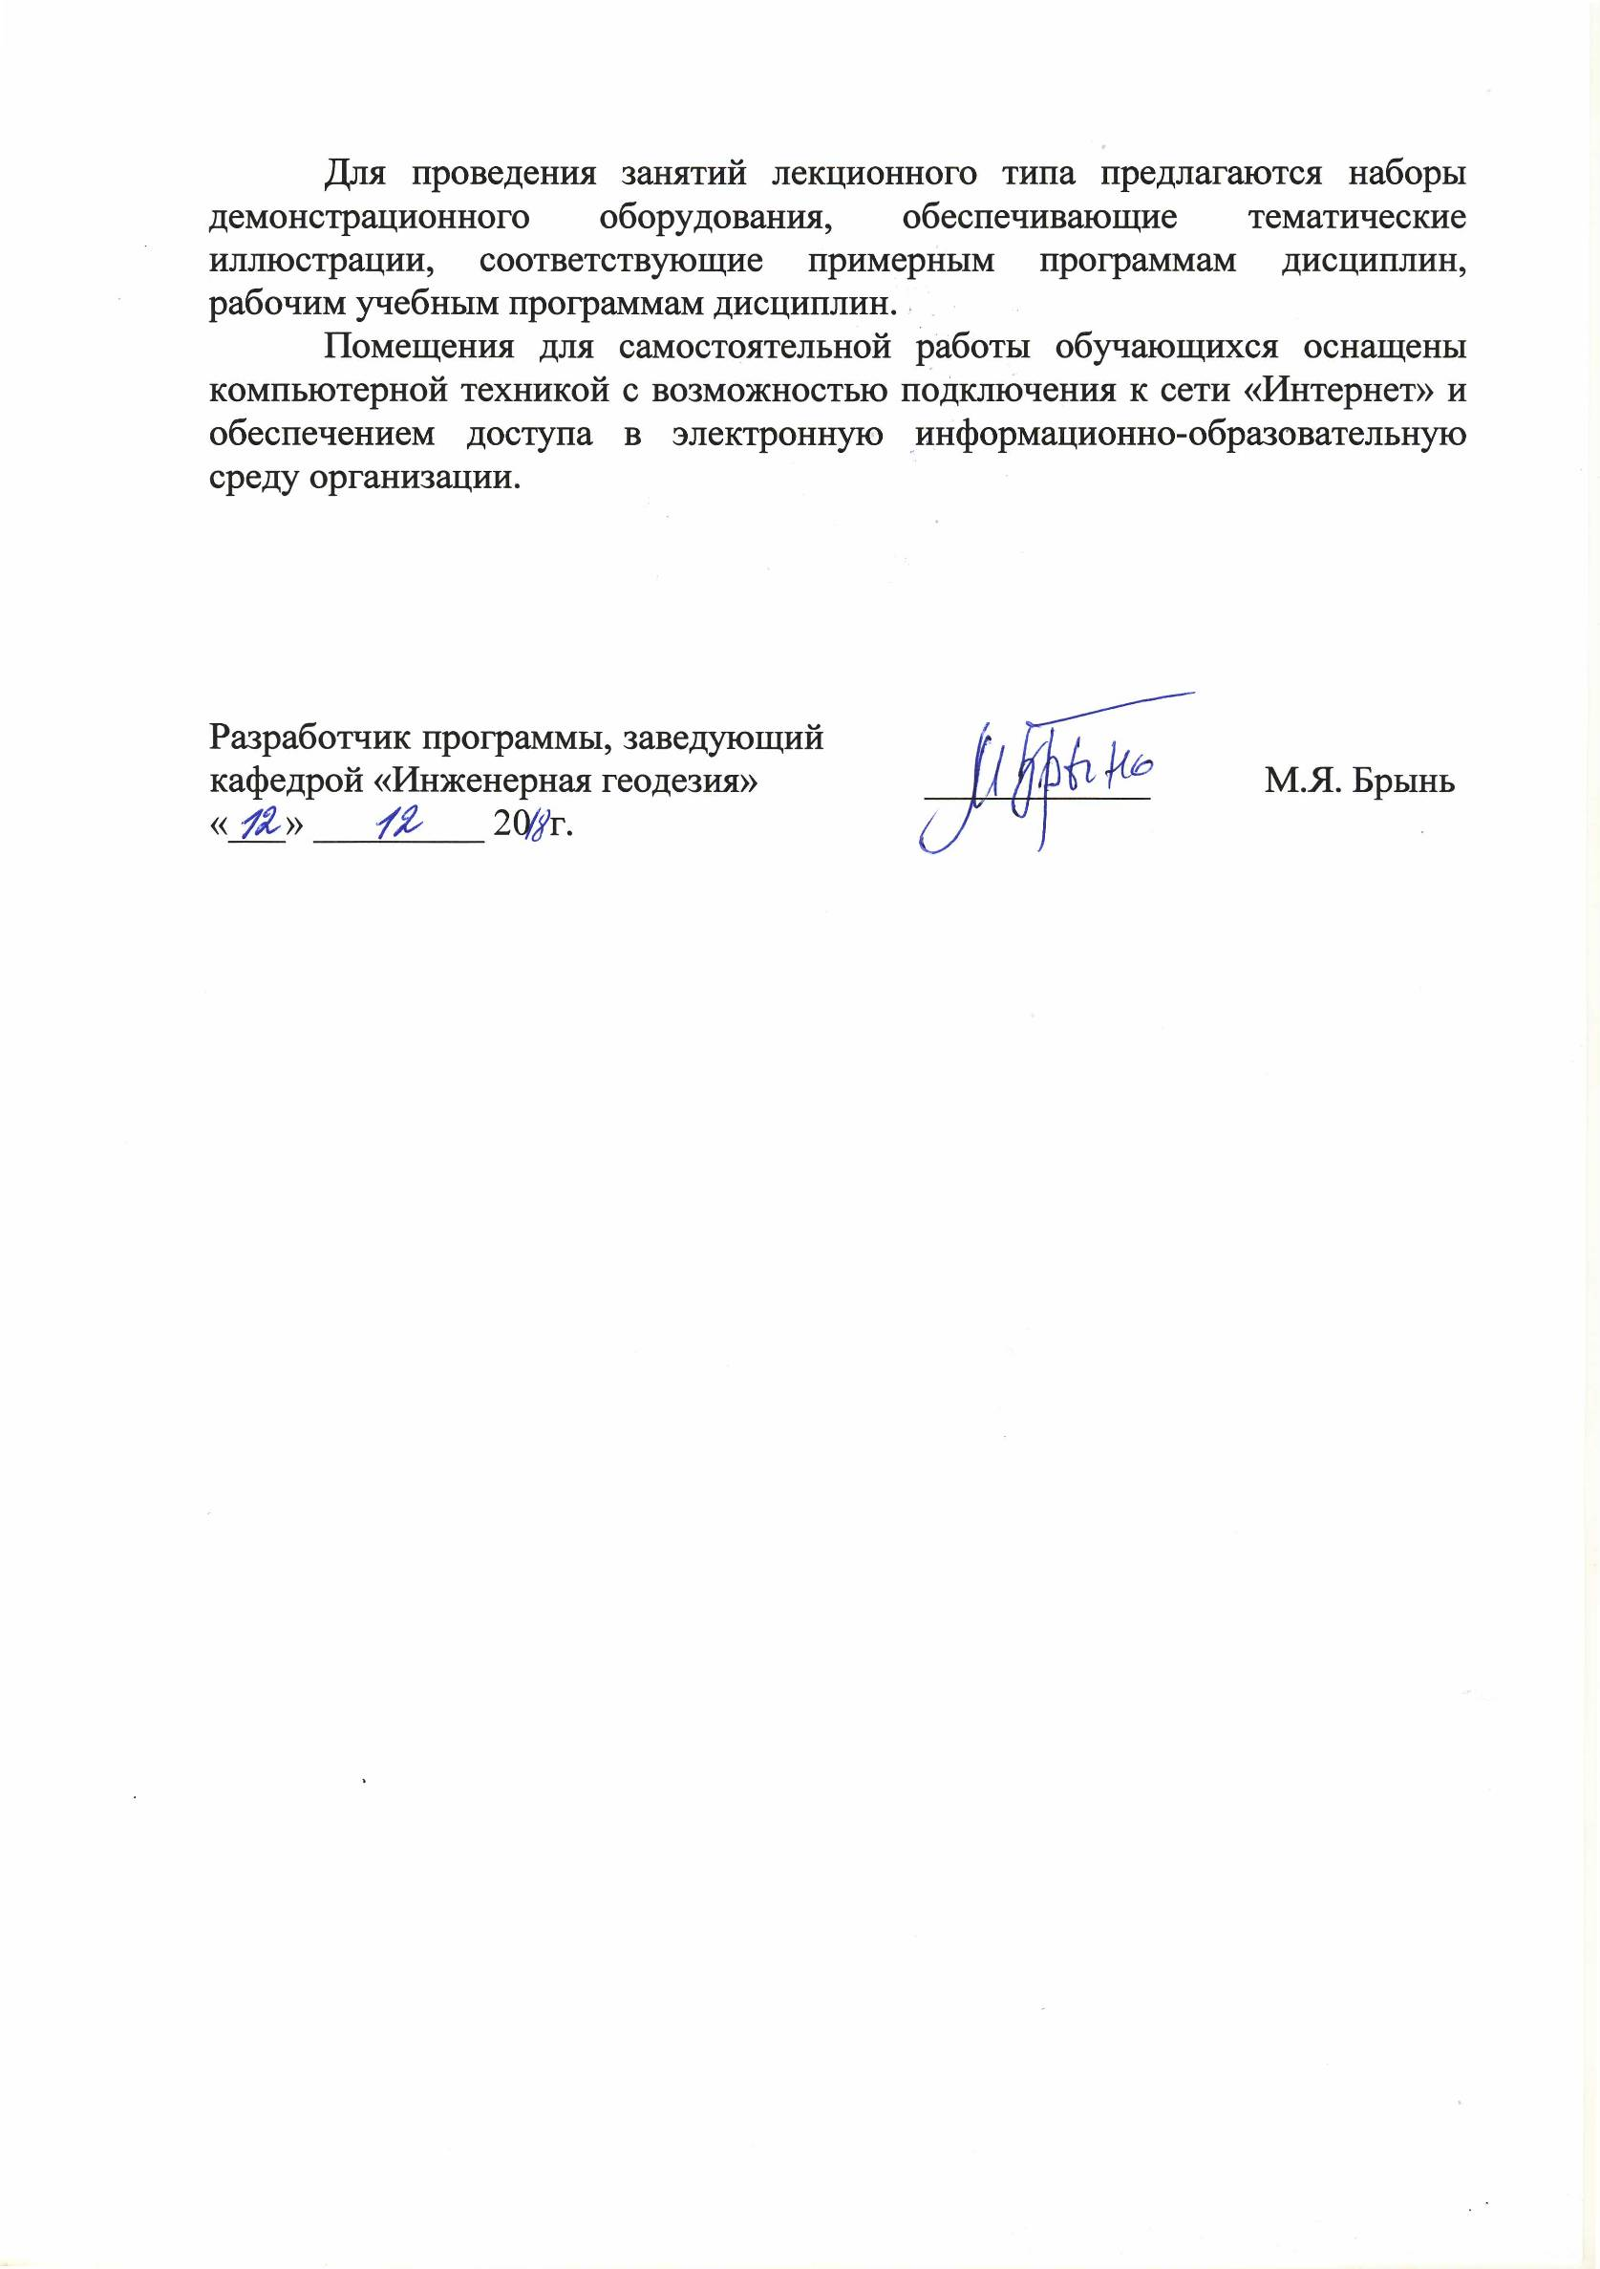
Для проведения занятий лекционного типа предлагаются наборы демонстрационного оборудования, обеспечивающие тематические иллюстрации, соответствующие примерным программам дисциплин, рабочим учебным программам дисциплин.
Помещения для самостоятельной работы обучающихся оснащены компьютерной техникой с возможностью подключения к сети «Интернет» и обеспечением доступа в электронную информационно-образовательную среду организации.

Разработчик программы, заведующий кафедрой «Инженерная геодезия» | ____________ | М.Я. Брынь
«___» _________ 20 г.

